《C语言阶段》

作业TodoList（3）

基本概念：
- 流程结构表述行为实现控制，无论多么复杂的结构都可以用____顺序结构______、_____选择结构_____、___循环结构_______三种结构表述出来。
- 二选一逻辑的关键词包括：______if______、______else_______。
- 多选一逻辑的关键词包括：_____switch_______、______case______、______break______、______default_______。
- 循环三种写法的逻辑关键词包括：______do while______、_____while_______、______for_______。
- C语言中逻辑真假用______非0值_________表达逻辑真，用_______0________表达逻辑假。
- while与do while的区别：___while先判断条件再执行循环体；do while先执行一次循环体，再判断条件________________________________________。
- for语句各个部位的作用：____________初始化表达式：设置循环初始条件；条件表达式：判断循环是否继续；更新表达式：修改循环变量_______________________________。
- for语句各个部位的执行顺序：___________初始化表达式→条件表达式→循环体→更新表达式→条件表达式（重复直至条件不满足）________________________________。
- C语言中=与==的区别________=是赋值运算符，用于给变量赋值；==是等于比较运算符，用于判断左右值是否相等____________________________________________。
- C语言中逻辑运算符&& 和 || 分别表示什么逻辑：__________逻辑与 ，逻辑或________________________。

看图写代码：
在现有的解决方案下创建一个名为：Todo_C_1_2 的 项目。 并将其设定为“启动项目”
按如下序号完成编程。每题都需要建立一个源文件。
- 打印儒家学派的”八目”分别是什么？
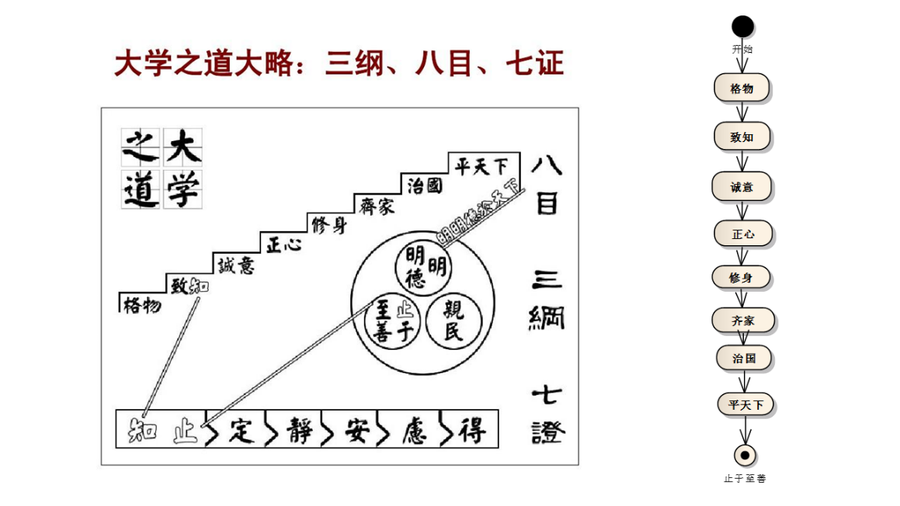
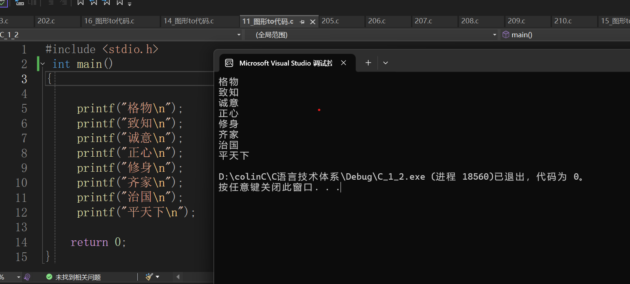
- 判断“孰轻孰重” 要求：重量可以从键盘输入。
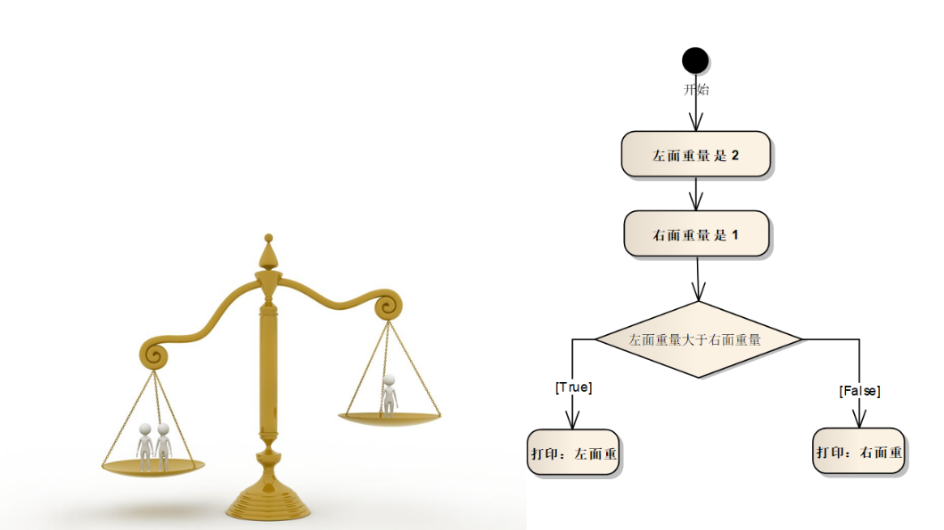
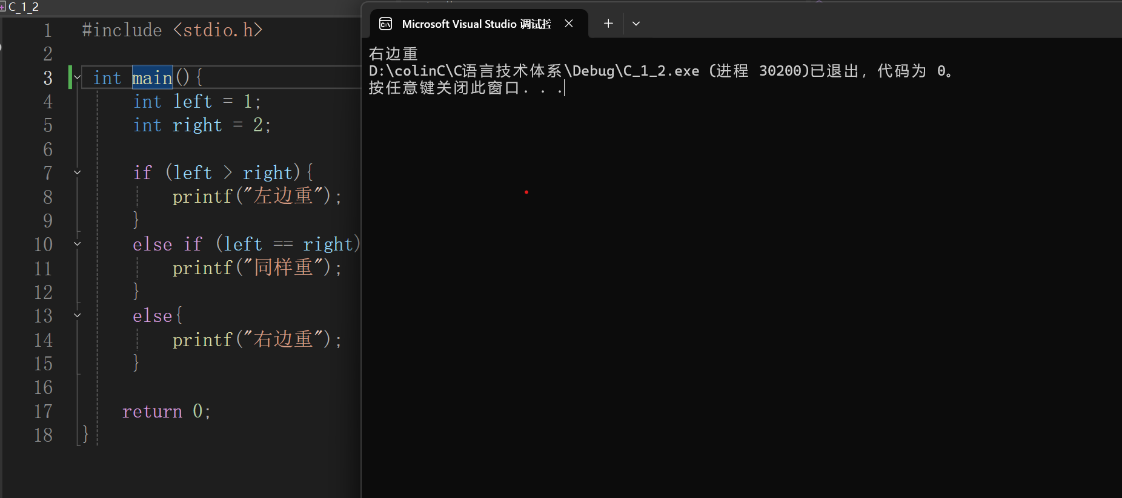
- 从键盘输入需求层次，打印匹配的“马斯洛需求对应理论”
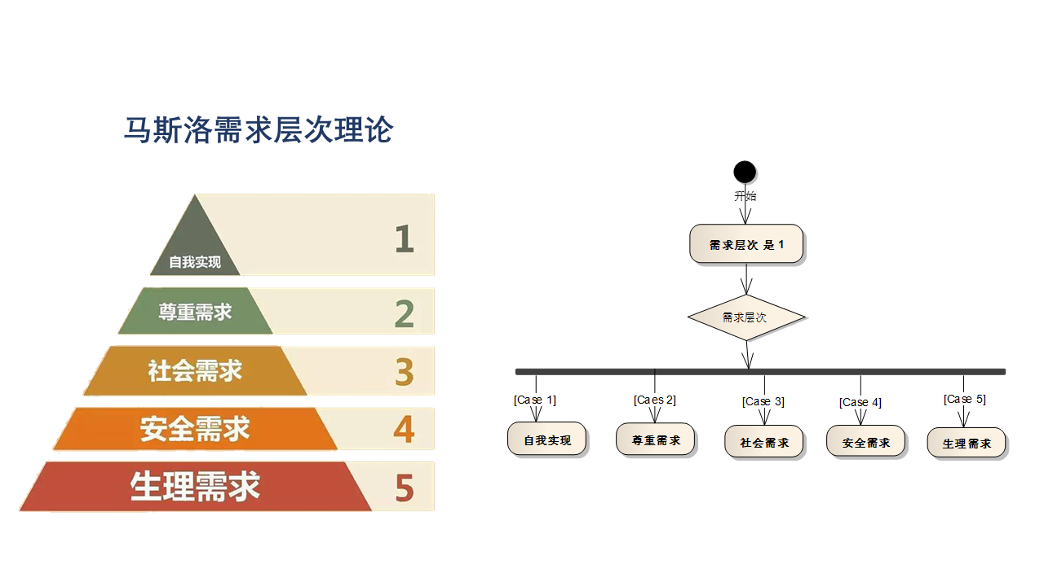
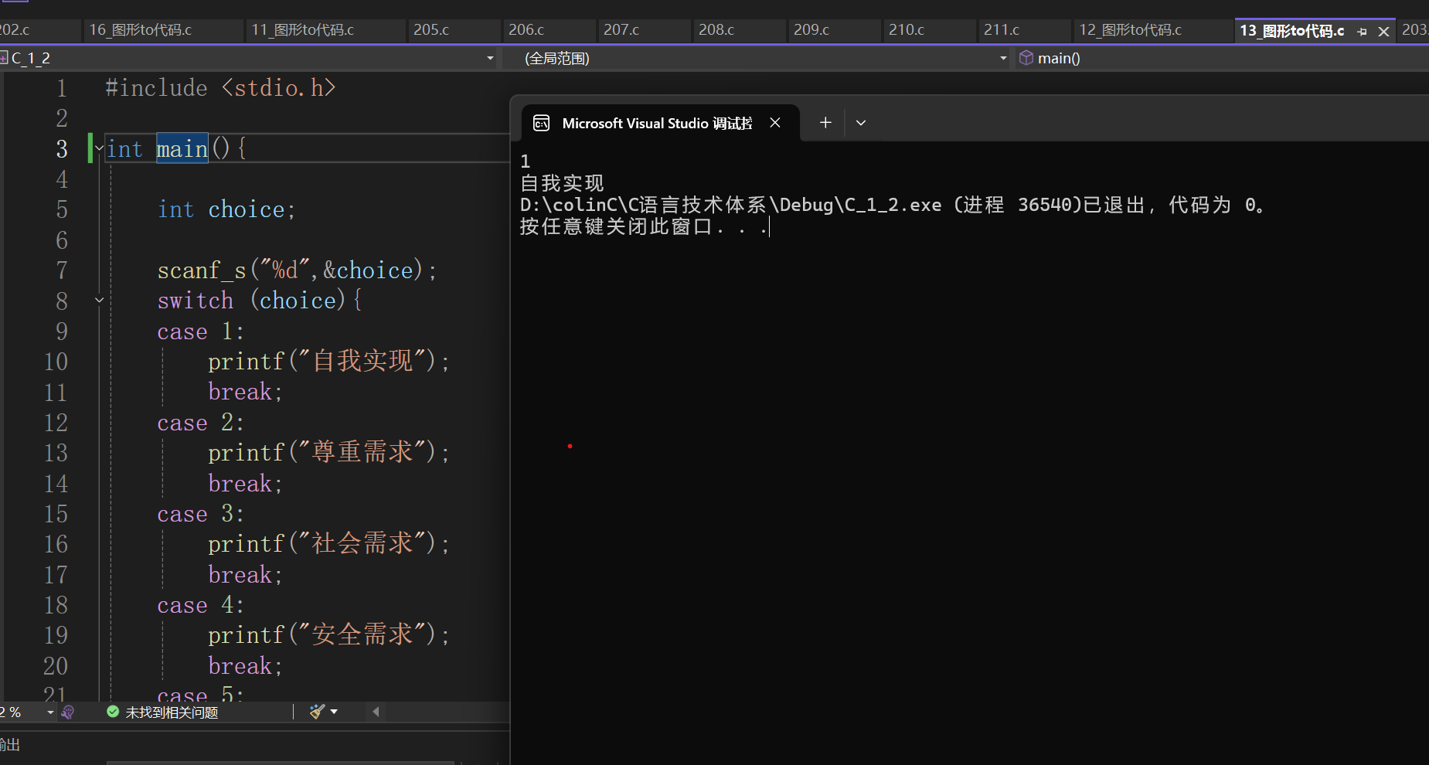
- 参考流程图编程打印下楼经历过的楼层。
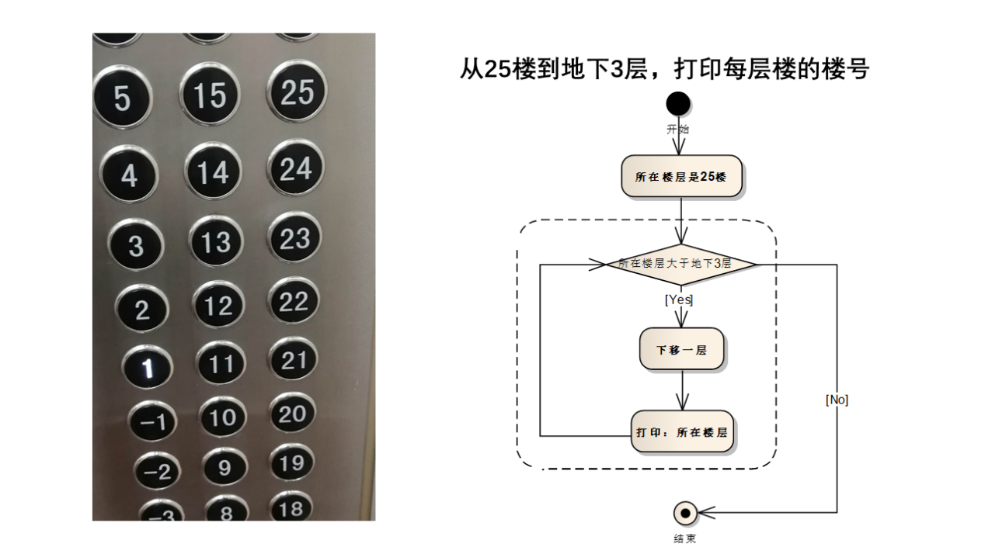
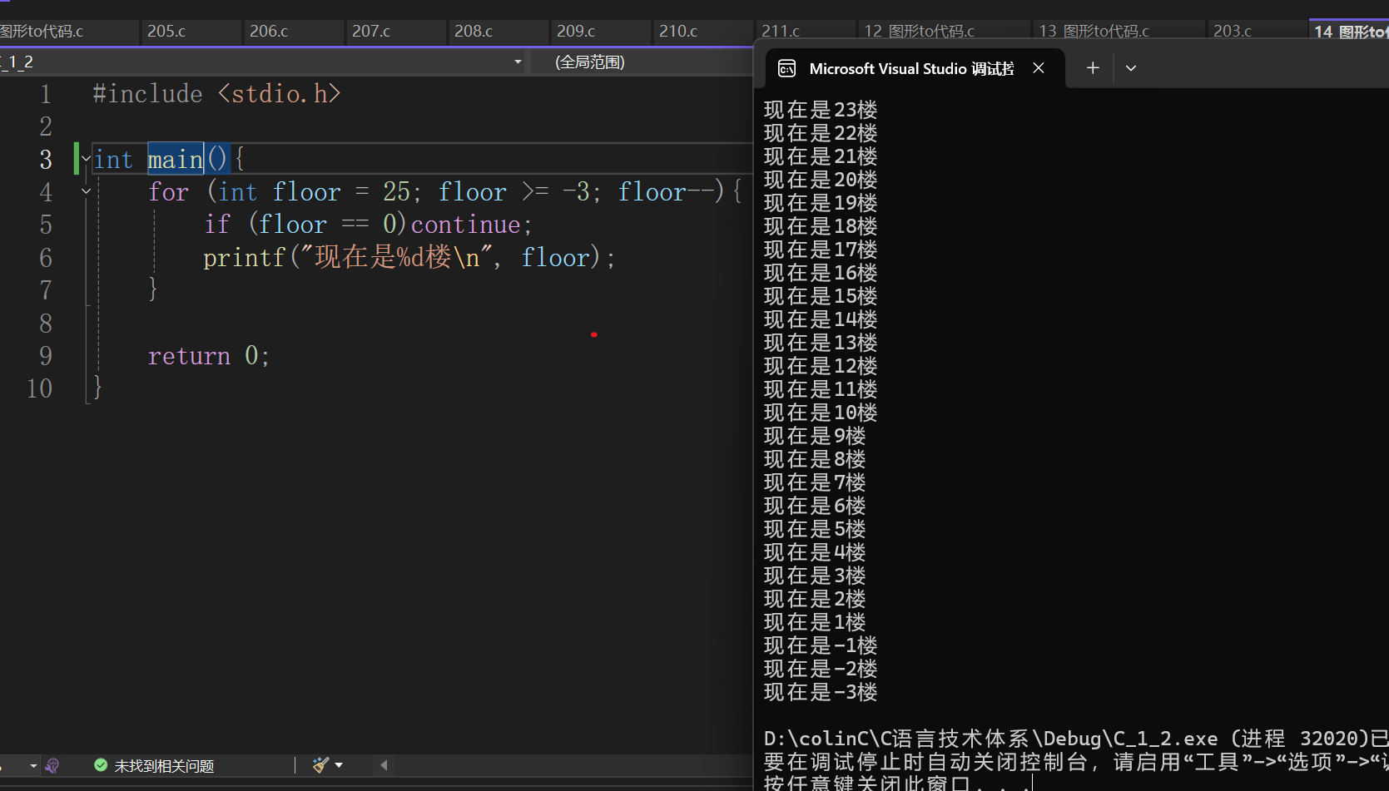
bug提示：没有第0层

- 参考流程图打印一个整数是个几位数。
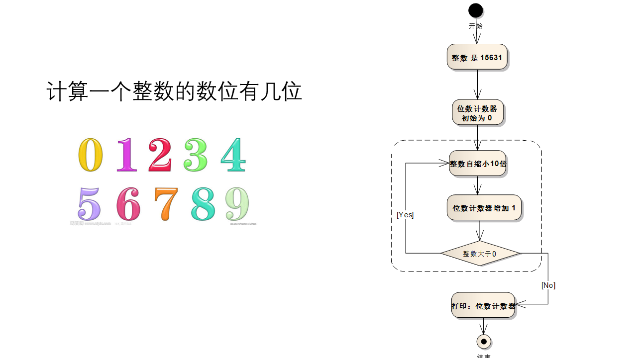
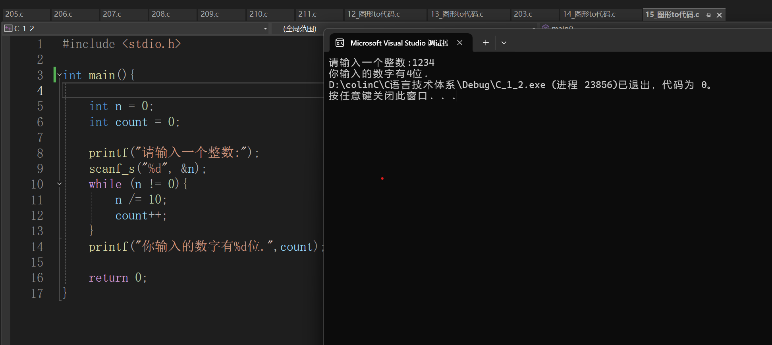
- 参考流程图计算1~100的累加和是几？
